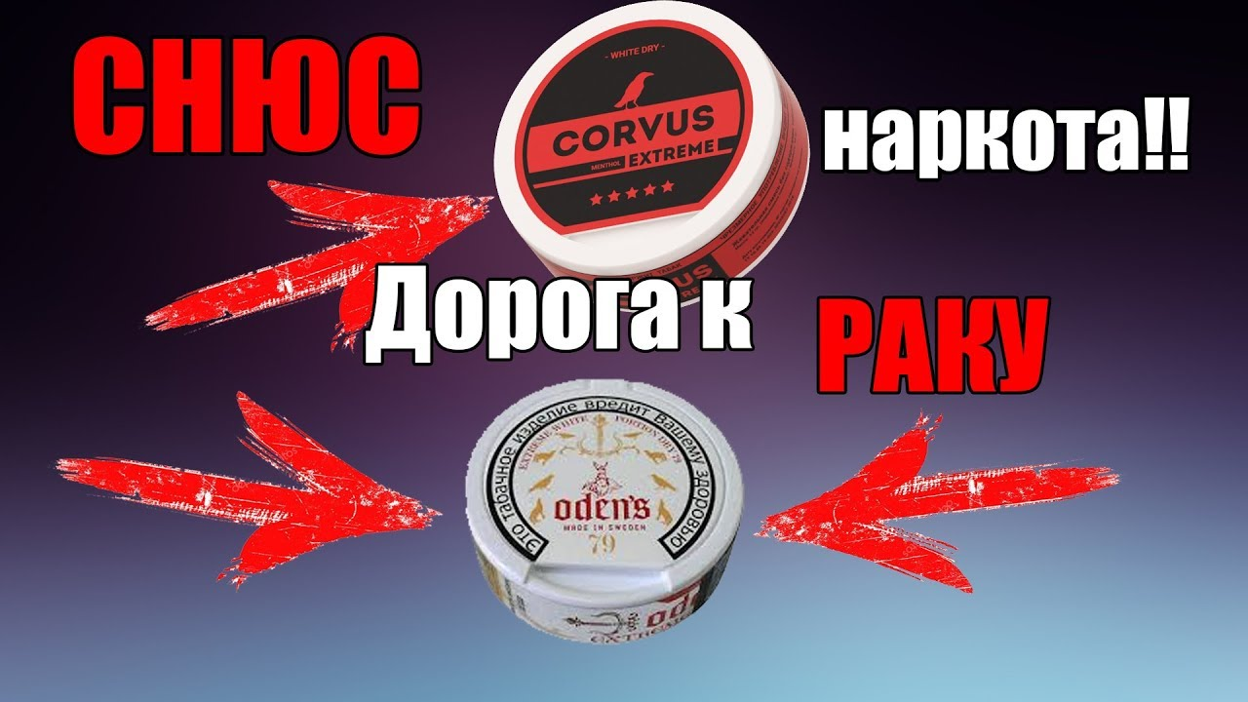

Классный час в ГБОУ НОШ пос. Заливной
Тема: «О вреде cнюса и табакокурения»
Цели:
- объяснить детям, что снюс и табакокурение – болезнь, вызывающая сильные изменения в организме;
- вдыхание табачного дыма некурящими людьми также опасно и вредно;
- формировать привычку избегать табачного дыма и употребление снюса;
- выработка негативного отношения к употреблению снюс и табакокурения;
- повысить информационность учащихся о вреде снюс;
- выделить свойства снюс, влияние на организм, в частности, на организм подростка;
- выявить причины, побуждающие подростка попробовать снюс;
- осознание проблемы через ситуацию.
Из газет и телевидения мы часто слышим о том, что наше население вымирает, потому что растёт детская смертность. А причиной тому является распространение среди подростков наркомании, пьянства и курения.
«Никотин и табак».
Никотин – химический компонент табачных листов. Это психоактивное вещество, влияющее на работу мозга и организма в целом и вызывающее привыкание. Никотин – Яд, его никогда не принимают в чистом виде. В основном люди вдыхают никотин при курении.
Табачный дым, кроме никотина, содержит еще сотни химических веществ, включая смолы и окись углерода. 43 вещества, содержащиеся в табачном дыме, могут привести к образованию рака. Фильтры уменьшают количество вдыхаемых веществ, но не устраняют их. Никотин в форме сигарет – второе после алкоголя по распространенности психоактивное вещество.
Постоянное курение сопровождается бронхитом, вызывает хроническое раздражение голосовых связок, сказывается на тембре голоса.
В результате поступления дыма в легкие кровь в альвеолярных капиллярах вместо того, чтобы обогатиться кислородом, насыщается угарным газом, что приводит к кислородному голоданию. Синильная кислота хронически отравляет нервную систему. Аммиак раздражает слизистые оболочки, снижается сопротивляемость легких различным инфекционным заболеваниям, в том числе туберкулезу. Самое пагубное действие на организм человека при курении оказывает никотин. Это сильный яд, смертельная доза никотина для человека составляет 1 мг на 1 кг массы тела. Согласно данным ВОЗ, ежегодно во всем мире от болезней, связанных с курением, умирает 2,5 млн. человек.
- Дурная привычка курения у детей вызывает задержку роста, приводит к снижению физической и умственной работоспособности.
Болезни курильщиков.
а) рак губы, рта, горла, пищевода, гортани, легких;
б) сердечно – сосудистые заболевания;
в) респираторные заболевания;
г) заболевания пищеварительной системы.
Пассивное курение и его последствия.
Курение наносит огромный вред не только организму курильщика, но и организму окружающих его людей. В окружающую среду уходит 50% табачного дыма, который вдыхают люди, находящиеся в одном помещении с курильщиком, это явление называется пассивным курением. При пассивном курении некурящий человек нередко страдает больше, чем курящий. 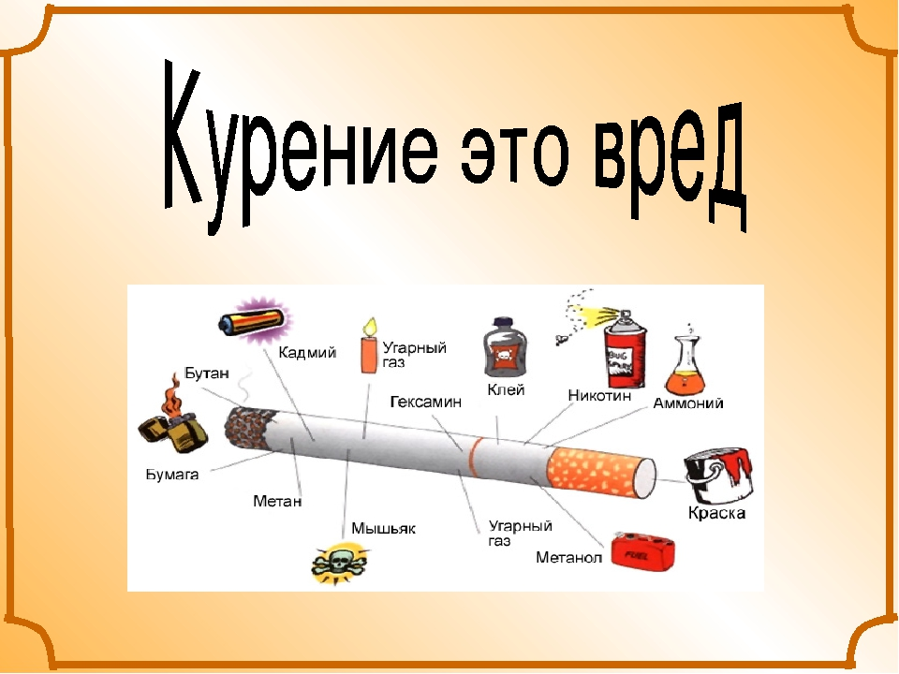
Снюс - история.
Снюс представлен в России с 2004 года. Несмотря на попытки запрета снюса (запрет всех видов некурительного табака был предусмотрен зимой 2013г. ), он продолжал продаваться. Окончательный запрет снюса в России введен в декабре 2015 года поправками к закону «Об охране здоровья граждан от воздействия окружающего табачного дыма и последствий потребления табака» и КоАП, предусматривающими штрафы за его продажу. Однако начиная с февраля 2016 года, снюс начинают ввозить в Россию под видом жевательного табака и, соответственно, запрет на его продажу не распространяется.
Снюс - состав.
в Статье 14.53 КоАП РФ дается четкое определение снюсу – это «вид некурительного табачного изделия, предназначенного для сосания и полностью или частично изготовленного из очищенной табачной пыли и (или) мелкой фракции резаного табака с добавлением или без добавления нетабачного сырья и иных ингредиентов».
А смеси, которые можно увидеть на прилавках табачных магазинов, по указанной на них информации о составе гласят: без содержания табака. То есть, фактически, это легально продаваемый товар. Только почти никто не обращает внимания на не менее важную информацию на этикетке: с высоким содержанием чистого никотина.
Снюс — вид табачного изделия. Представляет собой тонко измельчённый увлажнённый табак,обработанный раствором соли, сахара и соды с добавлением ароматических и вкусовых добавок, который фасуют в пакеты, похожие на чайные фильтры. Чистое содержание никотина в порции в 5 раз выше, чем в обычной сигарете.
Снюс относится к бездымному табаку (в эту группу входят также сухой и влажный снафф, жевательный табак и пр.) Снюс стал популярным аналогом сигарет и частично их заменил
Снюс – механизм действия
По своему действию снюс – наркотик-психостимулятор. При рассасывании или жевании никотин из табачной смеси впитывается через слизистые ротовой полости в кровь и попадает вместе со слюной в желудок, где через стенки желудка тоже попадает в кровоток. Кровь быстро разносит наркотик по всему организму, и никотин попадает в головной мозг. Там он блокирует m-холиновые рецепторы мозга, что приводит к выбросу в кровь адреналина, который вызывает чувство бодрости, но при этом приводит к нервному перевозбуждению, и глюкозы, котрая провоцирует повышение уровня «гормона удовольствия» дофамина – поэтому при употреблении снюса человек ощущает наслаждение. Именно они формируют наркотическое действие снюса.
Никотин в снюсе точно так же, как и при курении, воздействует через слизистую оболочку ротовой полости на весь организм. И в зависимости от того, в каком количестве его употреблять, может возникнуть и передозировка никотином.
При употреблении снюса не происходит повреждения легких, как при курении сигарет, однако сам по себе он также оказывает негативное воздействие на организм: негативный эффект обусловлен действием более 20 канцерогенных соединений, содержащихся в снюсе: радиоактивный полониум, никель, нитрозамин и т.д. От употребления страдает сердце, желудок, кишечник, ротовая полость, репродуктивная функция организма.
Снюс – инструкция по применению
Снюс кладут между губой и десной, держат несколько минут, после чего никотин поступает в организм. Многие получают при этом удовлетворение. Это вызывает слабость, легкую тошноту, умиротворение. Снюс содержит в своем составе канцерогены, нитрозамины и другие вредные вещества. У потребителей практически сразу возникает серьезная никотиновая зависимость. Избавиться от нее крайне сложно, поскольку формируется стойкое физическое и психологическое привыкание.
К сожалению, больше всего употребление снюса в России распространено среди подростков. Снюс активно популяризируют в соц. сетях, некоторые блогеры даже рассказывают о том, как сделать снюс в домашних условиях. Коробочки с пакетированным снюсом – “шайбы”, продаются в магазинах или через интернет, а затем распространяются поштучно среди подростков. Используются и так называемые “закладки“. Наркологи из разных регионов страны уже бьют тревогу, в связи с участившимися случаями отравления снюсом среди несовершеннолетних. Среди этой категории он считается не только безопасным, но еще и модным. Кроме этого, некоторые подростки начинают употреблять именно снюс, так как его прием не так заметен родителям как курение сигарет.
Снюс очень опасен, он токсичнее обычного табака в 7-10 раз и очень быстро вызывает никотиновую зависимость. Психическая и физическая зависимость от снюса гораздо сильнее зависимости от обычных сигарет.
Если в сигарете содержится 1,5 мг никотина, то от употребления снюса его можно получить до 25 мг за раз!
Снюс – последствия при употреблении
Прием сосательного табака особенно опасен именно в подростковом возрасте, так как организм еще не сформирован окончательно.
Снюс наносит такой вред:
- замедление и остановка роста;
- нарушение и ухудшение когнитивных процессов;
- ухудшение памяти и концентрации внимания;
- повышенная раздражительность, возбудимость и агрессивность;
- снижение иммунитета и повышенная восприимчивость к инфекционным заболеваниям.
Самые частые последствия от употребления: парадонтоз, разрушение зубов, неприятный запах из рта, ожоги полости рта, тахикардия, гипертония, головокружение и головные боли, более высокий риск развития онкологических заболеваний полости рта, желудка и поджелудочной железы.
Как понять, что человек принимает снюс?
К сожалению, жевательный табак «снюс» – особенно ароматический – практически не оставляет специфического запаха изо рта или от одежды, поэтому единственный прямой признак употребления снюса – наличие коробочки с табаком или порционными пакетиками. Но выявить зависимого от снюса можно и по косвенным признакам.
Поведение: частые движения лицевых мышц, характерные для жевания или рассасывания, легкое нервное возбуждение,
перепады настроения, нетипичная раздражительность и тревожность,
рассеянность и снижение трудовых/учебных показателей.
Физические изменения: землистый и сероватый цвет лица,
темные круги под глазами,
частые жалобы на головную и сердечную боль,
частые проблемы с зубами, резкая потеря веса.
Вывод:
Вести здоровый образ жизни. Заниматься спортом. Спорт и употребление снюса, а также курение несовместимы!
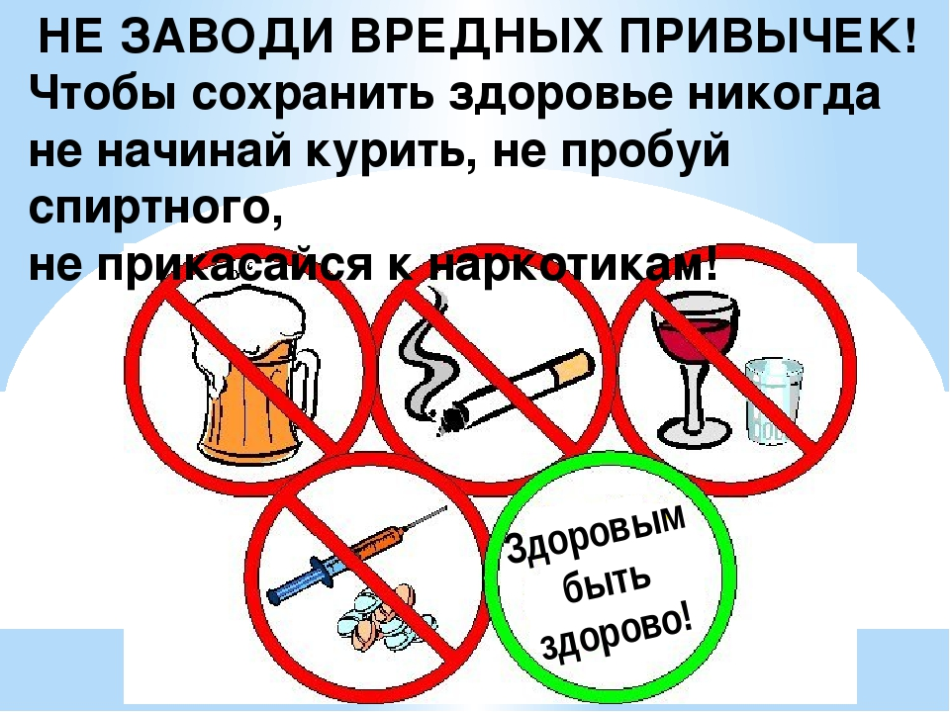

Сейчас в России много трудностей и проблем. Наша страна богата природными ресурсами, народ наш талантлив и образован, но наркомания, токсикомания, алкоголизм и курение губит молодое поколение. И это сопровождается повальной эпидемией сквернословия. Так, может быть, нужно прислушаться к древней библейской мудрости, которая гласит: «если тебя преследуют неудачи, наведи порядок в своей голове». Порядок в мыслях приведет к порядку в словах, а доброе слово очистит и тело от болезней и вредных привычек. А здоровые люди – это здоровый народ, процветающая страна.
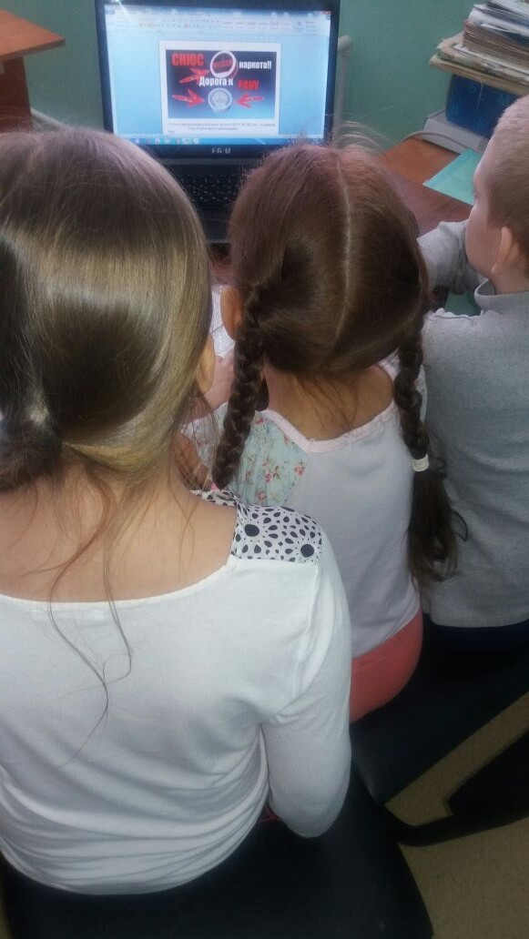

Учащиеся получили информационные буклеты.
